Atividade SSH

Grupo: Emmanuel Peralta, Yan Sardinha, Newton

1. Unam-se em trios.

2. Analise as informações do texto a seguir e crie os usuários/grupos e diretórios no sistema (com as permissões adequadas), configure o serviço ssh e realize os testes de utilização.

Marcos é um professor de Computação que solicitou a criação de um servidor SSH que funcionasse da seguinte forma:

* Deve existir um local (diretório) em que os demais professores (entre eles Roberto e Maria), possam inserir e excluir conteúdo, sendo que um professor não pode excluir o conteúdo inserido por outro.
* Deve existir um local em que apenas os alunos (entre eles Paulo e Matheus) possam ***visualizar*** o conteúdo que os professores disponibilizam.
* Por fim, deve existir um local em que qualquer aluno da disciplina possa inserir os seus trabalhos e ver o trabalho dos demais colegas, mas um aluno não pode apagar o conteúdo inserido por outro aluno. Qualquer usuário poderá realizar *download* do conteúdo.
* Marcos deve ser o dono de todos os diretórios, tendo permissão total sobre eles.
* Deve ser garantido que apenas os usuários do sistema acessem o servidor via ssh;

Analise as informações acima, crie os usuários/grupos e diretórios no sistema (com as permissões adequadas), configure o serviço SSH e realize os testes de utilização.

Comandos utilizados

### Criando grupos de usuários



### Criando usuários

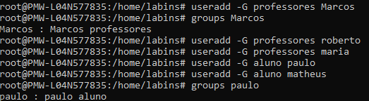

### Mostrando usuários nos seus grupos





### Criando diretórios

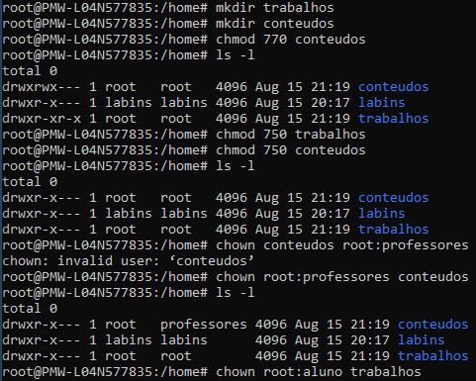

### 

### 

### Mudando a permissão dos diretórios





### Configurando o SSH





Testes

